28 de junho de 2025
Sergio pereira
PEREIRA DEV
pereiradev.solution@gmail.com
dev platform
Análise 48
Table of Contents
Descrição Completa do Projeto “DEV Platform” 3
Visão Geral da Arquitetura 3
1. Camada de Domínio (Domain) 3
2. Camada de Aplicação (Application) 4
3. Camada de Infraestrutura (Infrastructure) 5
4. Camada de Interface (Interface) 5
Diagrama de Sequência: Criação de um Usuário 5

Com base em uma análise completa e detalhada do código-fonte fornecido no arquivo compilado_48.pdf, o projeto “DEV Platform” se apresenta em um estado de excelência técnica. A aderência aos princípios da Arquitetura Limpa, Domain-Driven Design (DDD) e SOLID é exemplar. As camadas da aplicação são bem definidas, a injeção de dependência é gerenciada de forma centralizada e eficaz, e o domínio é modelado com uma clareza notável, utilizando padrões avançados como Entidades imutáveis, Value Objects e o padrão Specification.
As refatorações aplicadas nas versões anteriores, como a automação da Unidade de Trabalho e o desacoplamento do tratamento de exceções, foram consolidadas com sucesso, resultando em um código-fonte limpo, robusto e de fácil manutenção.
Nesta avaliação, não foram encontradas oportunidades de melhoria que justifiquem uma refatoração. O código atual já segue as melhores práticas e padrões de design de forma consistente. Qualquer alteração seria mais uma questão de preferência estilística do que uma melhoria objetiva na qualidade ou funcionalidade do software.
Portanto, conforme solicitado, a seguir apresento uma descrição completa do projeto em seu estado atual, detalhando sua arquitetura e principais componentes com o auxílio de diagramas Mermaid.

Descrição Completa do Projeto “DEV Platform”
O “DEV Platform” é um sistema de software robusto, projetado para o gerenciamento de usuários. Sua arquitetura é meticulosamente organizada em camadas, seguindo os princípios da Arquitetura Limpa para garantir alta coesão, baixo acoplamento e excelente testabilidade.

Visão Geral da Arquitetura
O projeto é estruturado em quatro camadas principais, com um fluxo de dependência que aponta sempre para o interior, em direção ao domínio. Isso garante que a lógica de negócios (domínio) seja completamente independente dos detalhes de infraestrutura (banco de dados, frameworks, etc.).
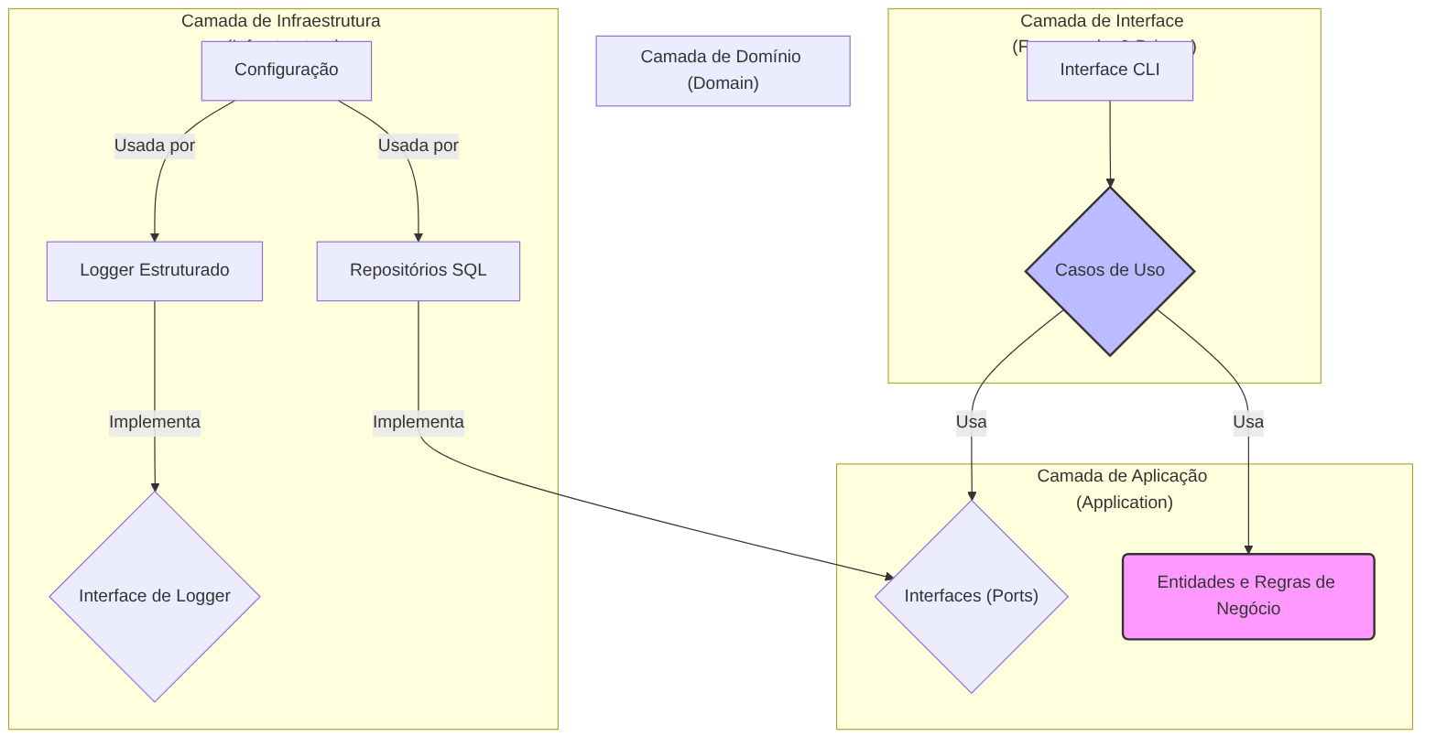

1. Camada de Domínio (Domain)
Esta é a camada mais interna e o coração do sistema. Ela contém a lógica de negócios pura e não depende de nenhuma outra camada.
- Entidades (User): A entidade User é a principal representação de um usuário. Ela é implementada como um dataclass imutável (frozen=True), o que garante que seu estado, uma vez criado, não possa ser alterado acidentalmente. Todas as modificações (como update_details ) retornam uma nova instância da entidade, preservando a integridade.
- Value Objects (Email, UserName, Address): Atributos complexos com regras de validação próprias são modelados como Value Objects . Email e UserName, por exemplo, utilizam o Padrão de Especificação (EmailFormatSpecification, UserNameSpecification) para validar seus formatos no momento da criação, garantindo que uma entidade User nunca possa existir com um e-mail ou nome inválido.
- Serviços de Domínio (UserValidatorService, UserUniquenessService, UserAnalyticsService): Contêm regras de negócio que não se encaixam naturalmente em uma única entidade .
  - UserValidatorService: Orquestra um conjunto de ValidationRule para validar uma entidade User.
  - UserUniquenessService: Garante que um e-mail seja único no sistema, uma lógica que requer acesso ao repositório.
  - UserAnalyticsService: Fornece lógicas para análise de dados dos usuários.
- Interfaces de Repositório (IUserRepository): Define o contrato (Port) para a persistência de dados da entidade User , permitindo que a camada de domínio permaneça ignorante sobre os detalhes do banco de dados.
- Regras de Validação (validation_rules.py): O sistema utiliza uma coleção de classes de regras de validação desacopladas . Cada regra (ex: EmailDomainValidationRule, UserCountLimitValidationRule) implementa a interface ValidationRule e pode ser combinada dinamicamente pelo UserValidatorService. Isso demonstra uma excelente aplicação do Princípio Aberto/Fechado (OCP).

2. Camada de Aplicação (Application)
Esta camada orquestra o fluxo de dados e as interações entre o domínio e a infraestrutura.
- Casos de Uso (use_cases.py): Cada caso de uso (ex: CreateUserUseCase , ListUsersUseCase ) encapsula uma única funcionalidade do sistema. Eles recebem DTOs (Data Transfer Objects) como entrada, utilizam a Unidade de Trabalho para coordenar o repositório e os serviços de domínio, e retornam DTOs como saída.
- DTOs (dtos.py): Objetos Pydantic simples (UserDTO, UserCreateDTO) usados para transferir dados para e dos casos de uso , evitando que as entidades de domínio vazem para as camadas externas.
- Mappers (mappers.py): A classe UserMapper é responsável por converter Entidades User em UserDTOs e vice-versa , mantendo as camadas de aplicação e domínio desacopladas.
- Ports (ports.py): Define a interface da UnitOfWork , que atua como uma porta para a camada de infraestrutura.

3. Camada de Infraestrutura (Infrastructure)
Contém as implementações concretas das interfaces definidas nas camadas internas.
- CompositionRoot: É o ponto central para a Injeção de Dependência . Ele constrói e conecta todas as dependências do sistema (repositórios, serviços, loggers, configurações) de forma explícita, tornando o fluxo de dependências claro e fácil de gerenciar. Um destaque é o ValidationRuleProvider , que monta dinamicamente a lista de regras de validação com base no tipo de usuário e nas configurações, exemplificando novamente o OCP.
- Repositórios (repositories.py): SQLUserRepository é a implementação concreta de IUserRepository , usando SQLAlchemy para interagir com o banco de dados. Um decorator (@handle_repository_errors) é elegantemente usado para interceptar exceções do SQLAlchemy e traduzi-las em exceções de domínio através de um SQLAlchemyExceptionMapper , desacoplando o tratamento de erros do repositório.
- Unidade de Trabalho (unit_of_work.py): SQLUnitOfWork gerencia a transação do banco de dados. Seu gerenciador de contexto (async with) garante que a transação seja automaticamente confirmada em caso de sucesso ou revertida em caso de exceção, simplificando imensamente a lógica nos casos de uso.
- Configuração (config.py): Uma ConfigurationFacade fornece acesso unificado às configurações, carregando-as de arquivos .env e .json de acordo com o ambiente. A estrutura com EnvLoader, JsonConfigLoader, ConfigValidator e ConfigAccessor demonstra uma excelente aplicação do Princípio da Responsabilidade Única (SRP).
- Logging (structured_logger.py): A implementação StructuredLogger , baseada em Loguru, fornece logs estruturados em JSON, o que é ideal para monitoramento e análise. Ela é injetada em todo o sistema através da interface ILogger.

4. Camada de Interface (Interface)
É a camada mais externa, responsável pela interação com o usuário.
- CLI (user_commands.py): A interface atual é uma CLI (Command-Line Interface) baseada em Click . Ela interage com o sistema exclusivamente através da CompositionRoot para obter e executar os casos de uso. Ela também possui um wrapper (_handle_cli_errors) para traduzir exceções do sistema em feedback amigável para o usuário final.

Diagrama de Sequência: Criação de um Usuário
Este diagrama ilustra o fluxo completo de interação entre as camadas durante a execução do caso de uso de criação de usuário.
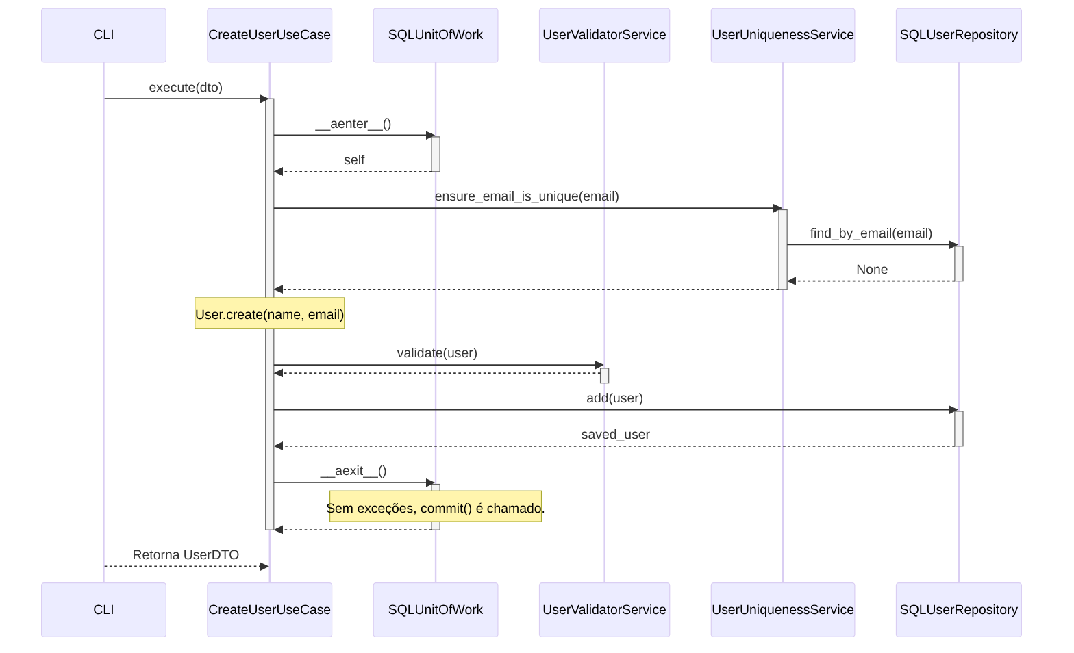

Em resumo, o projeto “DEV Platform” é um exemplo de livro de como aplicar os princípios modernos de arquitetura e design de software para construir um sistema limpo, manutenível, testável e robusto.

